Miestne zastupiteľstvo MČ Bratislava – Rusovce

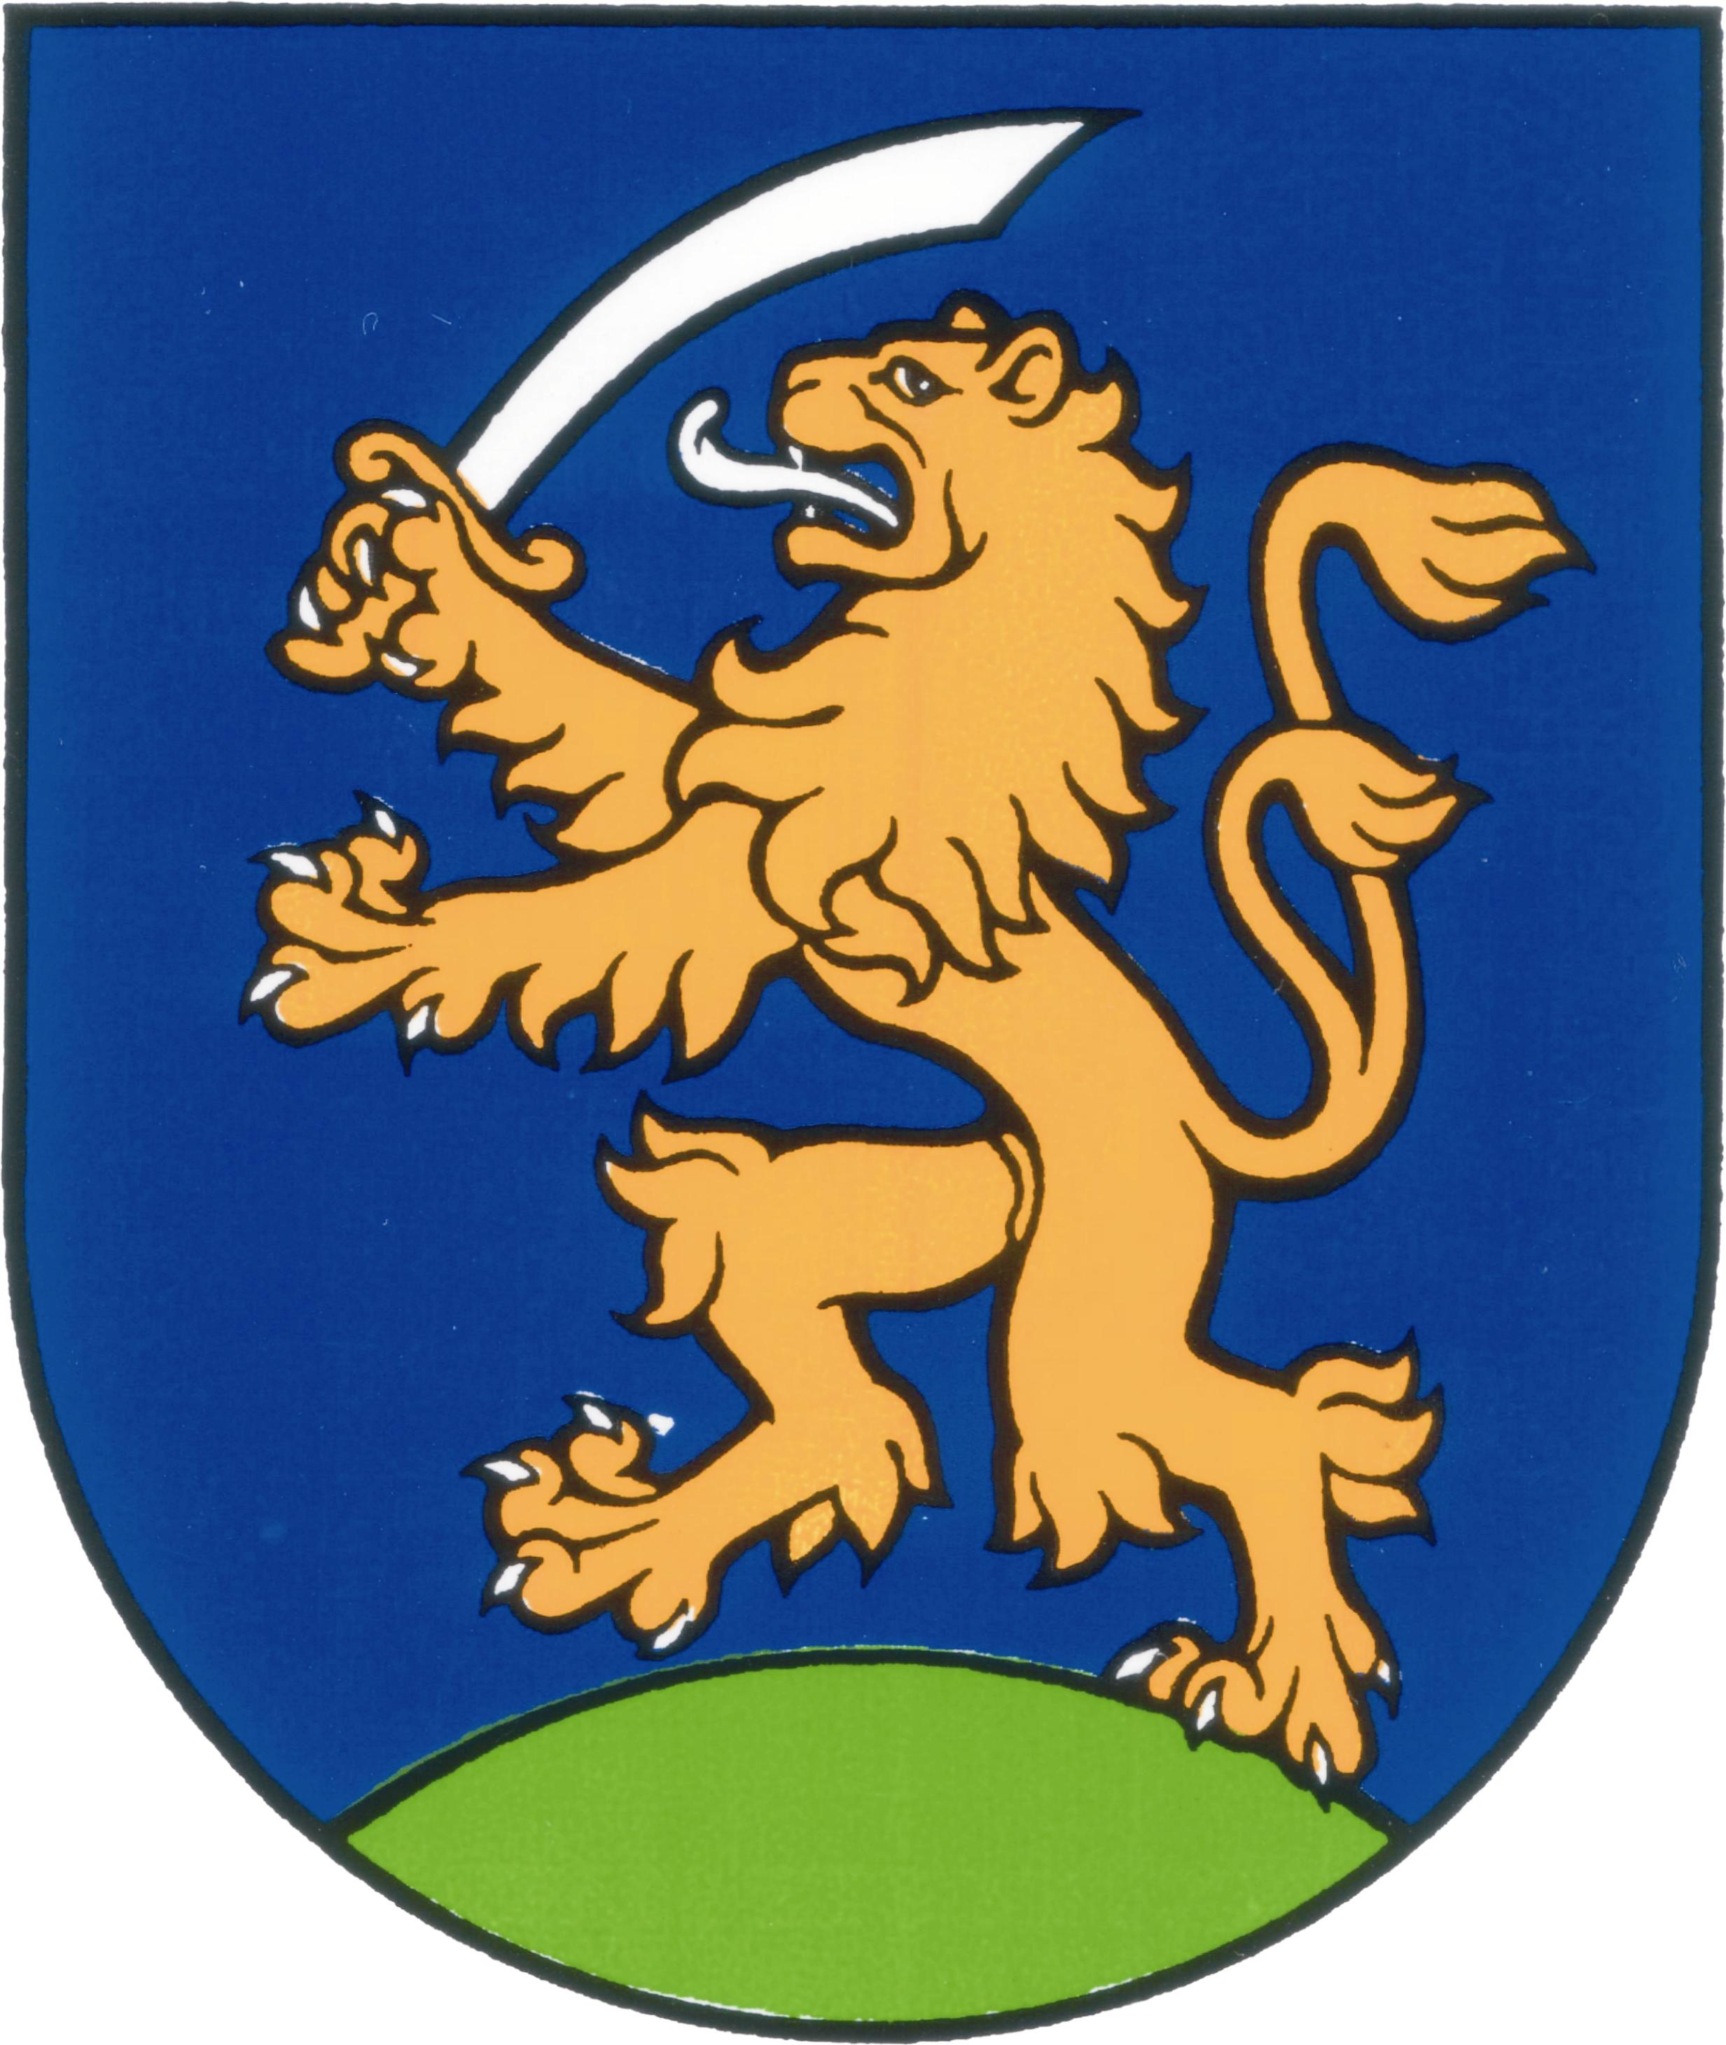

UZNESENIA č. 145 - 164
zo zasadnutia miestneho zastupiteľstva MČ Bratislava – Rusovce
dňa 7. 4 2016

Program:

- Kontrola plnenia uznesení
  - Uzn. č. 145/2015

- Návrh Všeobecne záväzného nariadenia č. 3/2016, ktorým sa určuje postup a podmienky pri poskytovaní opatrovateľskej služby mestskou časťou Bratislava-Rusovce
  - Uzn. č. 146/2015

- Odpredaj pozemku registra C KN par. číslo 1221/56 – orná pôda vo výmere 86 m² pre stavbu diaľnice „D4 Bratislava, Jarovce – Ivanka sever“, katastrálne územie Rusovce, v zmysle zákona č. 138/1991 Zb. § 9a, ods. 8 písm. e ako prípad hodný osobitného zreteľa
  - Uzn. č. 147/2015

- Žiadosť o predĺženie nájomnej zmluvy č. 181600011/2006 na pozemok registra C KN par. č. 1084/1 – záhrada vo výmere 73 m², k.ú. Rusovce, ako prípad hodný osobitného zreteľa
  - Uzn. č. 148/2015

- Žiadosť o predĺženie nájomnej zmluvy č. 181600010/2006 na pozemok registra C KN par. č. 1081/1 – záhrada vo výmere 73 m², k.ú. Rusovce, ako prípad hodný osobitného zreteľa
  - Uzn. č. 149/2015

- Žiadosť o prenájom pozemkov pod stavbou registra C KN par. číslo 538/5 vo výmere 32 m² – zastavaná plocha, par. č. 538/6 vo výmere 32 m² – zastavaná plocha, par. č. 538/7 vo výmere 69 m² – zastavaná plocha, par. číslo 538/8 vo výmere 26 m² – zastavaná plocha, k. ú. Rusovce
  - Uzn. č. 150/2015

- Prenájom časti pozemku registra C KN par. číslo 423/1 – záhrada, vo výmere 45 m², k. ú. Rusovce, na účel záhrada, ako prípad hodný osobitného zreteľa
  - Uzn. č. 151/2015
- Súhlas na uzatvorenie zmluvy o budúcej darovacej zmluve na pozemok registra C KN par. číslo 1224/146 – ostatná plocha vo výmere 1575 m² a na pozemku vybudovaného detského ihriska od firmy DANAIR, s. r. o., Mickiewiczova 9, 811 07 Bratislava
  - Uzn. č. 152/2015

- Návrh na prenájom pozemku registra C KN par. č. 634 – zastavané plochy a nádvoria s výmerou 818 m², na časť pozemku registra C KN par. číslo 633 – zastavané plochy a nádvoria s výmerou 646 m², k. ú. Rusovce, spoločnosti TERNO real estate, s. r. o., Bratská 3, 851 01 Bratislava
  - Uzn. č. 153/2015

- Návrh dodatku Štatútu hl. mesta SR Bratislava v čl. 91, ods. 1, písm. b) (tzv. solidarita)
  - Uzn. č. 154/2015

- Pravidlá kontrolnej činnosti miestneho kontrolóra mestskej časti Bratislava-Rusovce
  - Uzn. č. 155/2015

- Správa z následnej finančnej kontroly poskytovania dotácií z rozpočtu mestskej časti Bratislava – Rusovce v rokoch 2014 - 2015
  - Uzn. č. 156/2015

- Správa z následnej kontroly plnenia opatrení na odstránenie zistených nedostatkov z kontroly č. 01/2015 – Vybavovania sťažností a petícií v roku 2015 v mestskej časti Bratislava – Rusovce
  - Uzn. č. 157/2015

- Správa z následnej finančnej kontroly hotovostných príjmových a výdavkových finančných operácií MČ Bratislava-Rusovce
  - Uzn. č. 158/2015

- Návrh VZN hl. mesta SR o dočasnom parkovaní motorových vozidiel... a návrh na dodatok Štatútu hl. mesta SR v čl. 73, 74 a 91
  - Uzn. č. 159/2015

- Návrh - Schválenie územného plánu zóny v rozsahu pamiatkovej zóny Bratislava-Rusovce, vrátane všeobecne záväzného nariadenia MČ Bratislava-Rusovce č. ....../2016 , ktorým sa vyhlasuje záväzná časť územnoplánovacej dokumentácie, územného plánu zóny v rozsahu pamiatkovej zóny Bratislava-Rusovce pre časť pamiatkovej zóny v k.ú. Rusovce
  - Uzn. č. 160/2015

- Určenie termínu na zápis detí do materskej školy
  - Uzn. č. 161/2015

- Plánovaný nákup kosačky pre m. p. Ruseko
  - Uzn. č. 162/2015

- Doplnenie člena školskej rady za zriaďovateľa
  - Uzn. č. 163/2016

- Voľba predsedu komisie pre kultúru a šport
  - Uzn. č. 164/2015

Kontrola plnenia uznesení

Uznesenie č. 145
zo dňa 7. 4. 2016

Miestne zastupiteľstvo
berie na vedomie správu o plnení uznesení k 7. 4. 2016

Návrh Všeobecne záväzného nariadenia č. 3/2016, ktorým sa určuje postup a podmienky pri poskytovaní opatrovateľskej služby mestskou časťou Bratislava-Rusovce

Uznesenie č. 146
zo dňa 7. 4. 2016

Miestne zastupiteľstvo
schvaľuje všeobecne záväzné nariadenie č. 3/2016, ktorým sa určuje postup a podmienky pri poskytovaní opatrovateľskej služby mestskou časťou Bratislava-Rusovce

Odpredaj pozemku registra C KN par. číslo 1221/56 – orná pôda vo výmere 86 m² pre stavbu diaľnice „D4 Bratislava, Jarovce – Ivanka sever“, katastrálne územie Rusovce, v zmysle zákona č. 138/1991 Zb. § 9a, ods. 8 písm. e ako prípad hodný osobitného zreteľa

Uznesenie č. 147
zo dňa 7. 4. 2016

Miestne zastupiteľstvo
schvaľuje odpredaj pozemku registra C KN par. číslo 1221/56 – orná pôda vo výmere 86 m², list vlastníctva č. 1779, vo vlastníctve hl. mesta SR Bratislavy v správe MČ Bratislava-Rusovce, pre stavbu diaľnice „D4 Bratislava, Jarovce – Ivanka sever“ v zmysle zákona č. 138/1991 Zb. § 9a, ods. 8 písm. e) ako prípad hodný osobitného zreteľa pre Národnú diaľničnú spoločnosť a. s., za cenu 80,91 €/m².

Žiadosť o predĺženie nájomnej zmluvy č. 181600011/2006 na pozemok registra C KN par. č. 1084/1 – záhrada vo výmere 73 m², k. ú. Rusovce, ako prípad hodný osobitného zreteľa

Uznesenie č. 148
zo dňa 7. 4. 2016

Miestne zastupiteľstvo
schvaľuje predĺženie nájmu pozemku registra C KN par. 1084/1 – záhrada vo výmere 73 m², k.ú. Rusovce, Ernestovi Bajnokovi s manželkou Júliou, Ilýrska 1096/7, 851 10 Bratislava na obdobie 10 rokov, so začiatkom od 01.05.2016, v cene 0,83 €/m²/rok, t. j. 60,59 € za rok, ako prípad hodný osobitného zreteľa vzhľadom na to, že vyhlásenie verejne obchodnej súťaže by bolo neefektívne, v zmysle zákona číslo 138/1990 Zb. o majetku obcí v znení neskorších zmien a doplnkov, za účelom využívania pozemku ako záhrada a parkovacie miesto pre jedno osobné motorové vozidlo za podmienky, že nájomca spätne doplatí nájom za užívanie pozemku od 29.02.2016 do 30.04.2016.

Žiadosť o predĺženie nájomnej zmluvy č. 181600010/2006 na pozemok registra C KN par. č. 1081/1 – záhrada vo výmere 73 m², k. ú. Rusovce, ako prípad hodný osobitného zreteľa

Uznesenie č. 149
zo dňa 7. 4. 2016

Miestne zastupiteľstvo
schvaľuje predĺženie nájmu pozemku registra C KN par. 1081/1 – záhrada vo výmere 73 m², katastrálne územie Rusovce, Ervínovi Bajnokovi s manželkou Helenou, Ilýrska 1048/5, 851 10 Bratislava na obdobie 10 rokov, so začiatkom od 01.05.2016 v cene 0,83 €/m²/rok, t. j. 60,59 € za rok, ako prípad hodný osobitného zreteľa vzhľadom na to, že vyhlásenie verejnej obchodnej súťaže by bolo neefektívne, v zmysle zákona číslo 138/1990 Zb. o majetku obcí v znení neskorších zmien a doplnkov, za účelom využívania pozemku ako záhrada a parkovacie miesto pre jedno osobné motorové vozidlo za podmienky, že nájomca spätne doplatí nájom za užívanie pozemku od 29.02.2016 do 30.04.2016

Žiadosť o prenájom pozemkov pod stavbou registra C KN par. číslo 538/5 vo výmere 32 m² – zastavaná plocha, par. č. 538/6 vo výmere 32 m² – zastavaná plocha, par. č. 538/7 vo výmere 69 m² – zastavaná plocha, par. číslo 538/8 vo výmere 26 m² – zastavaná plocha, k. ú. Rusovce

Uznesenie č. 150
zo dňa 7. 4. 2016

Miestne zastupiteľstvo
schvaľuje uzatvorenie nájomnej zmluvy s podielovým spoluvlastníkom stavby – garáže bez súpisného čísla, postavenej na pozemkoch par. č. 538/5 zastavaná plocha vo výmere 32 m², par. č. 538/6 zastavaná plocha vo výmere 32 m², par. č. 538/7 zastavaná plocha vo výmere 69 m², par. č. 538/8 zastavaná plocha vo výmere 26 m² s Vladimírom Bradáčom, Šášovská 2, 851 06 Bratislava na obdobie 2 rokov, so začiatkom od 01.05.2016 v cene 0,83 €/m²/rok t. j. 131,97 € za rok, ako prípad hodný osobitného zreteľa v súlade so zákonom o majetku obcí číslo 138/1991 § 9a, vzhľadom na to, že vyhlásenie verejnej obchodnej súťaže by bolo neefektívne, s podmienkou, že za tri roky dozadu spätne doplatí nájomné za užívanie predmetných pozemkov, na ktorých je postavená stavba bez súpisného čísla

Prenájom časti pozemku registra C KN par. číslo 423/1 – záhrada, vo výmere 45 m², k. ú. Rusovce, na účel záhrada, ako prípad hodný osobitného zreteľa

Uznesenie č. 151
zo dňa 7. 4. 2016

Miestne zastupiteľstvo
schvaľuje prenájom časti pozemku registra C KN par. číslo 423/1 – záhrada, vo výmere 45 m² na účel prístupová cesta k pozemku registra C KN par. č. 425 od 01.05.2016 za cenu 0,83 €/m²/rok Márii Mlynarčíkovej, bytom Hájová ul. 186/33, 851 10 Bratislava, na 5 rokov ako prípad hodný osobitného zreteľa v zmysle zákona č. 138/1990 Zb. o majetku obcí v znení neskorších predpisov, vzhľadom na to, že tento pozemok nemôže efektívne využívať niekto iný, len vlastník susediaceho pozemku a za podmienky, že nájomná zmluva bude uzatvorená iba v prípade, že nájomca doplatí nájomné vo výške 0,83 €/m²/rok spätne od 15.05.2015 do 30.04.2016, keď pozemok reálne užíval

Súhlas na uzatvorenie zmluvy o budúcej darovacej zmluve na pozemok registra C KN par. číslo 1224/146 – ostatná plocha vo výmere 1575 m² a na pozemku vybudovaného detského ihriska od firmy DANAIR, s. r. o., Mickiewiczova 9, 811 07 Bratislava

Uznesenie č. 152
zo dňa 7. 4. 2016

Miestne zastupiteľstvo
schvaľuje uzatvorenie zmluvy o budúcej darovacej zmluve medzi MČ Bratislava-Rusovce a firmou DANAIR, s. r. o., Mickiewiczova 9, 811 07 Bratislava, k predmetu daru:

- pozemok registra C KN par. číslo 1224/146 – ostatná plocha vo výmere 1575 m², číslo listu vlastníctva 2245, katastrálne územie Rusovce, detského ihriska vybudovaného na pozemku par. číslo 1224/146 firmou DANAIR, s. r. o., Mickiewiczova 9, 811 07 Bratislava, pozostávajúceho najmä z oplotenia ihriska, pieskoviska, šmykľaviek, detských preliezačiek, lavičiek a detských hojdačiek
- žiada firmu DANAIR, s. r. o., do 15. 4. 2016 doplniť zmluvu o:
- špecifikáciu
- vizualizáciu
- o ustanovenia potvrdzujúce, že všetky zložky detského ihriska sú certifikované

Návrh na prenájom pozemku registra C KN par. č. 634 – zastavané plochy a nádvoria s výmerou 818 m², na časť pozemku registra C KN par. číslo 633 – zastavané plochy a nádvoria s výmerou 646 m², k. ú. Rusovce, spoločnosti TERNO real estate, s. r. o., Bratská 3, 851 01 Bratislava

Uznesenie č. 153
zo dňa 7. 4. 2016

Miestne zastupiteľstvo
schvaľuje prenájom pozemku registra C KN par. č. 634 – zastavané plochy a nádvoria s výmerou 818 m² (pozemok zastavaný stavbou) za cenu vo výške 6,5 €/m²/ročne a časti pozemku par. č. 633 (obslužná plocha) vo výmere 646 m² vo výške 4,5 €/m²/ rok pre spoločnosť TERNO real estate s. r, o., Bratská 3, 851 01 Bratislava, na obdobie 10 rokov so začiatkom 01.05.2016 ako prípad hodný osobitného zreteľa v súlade so zákonom číslo 138/1991 Zb. v znení neskorších predpisov § 9a ods. 9 vzhľadom na to, že vyhlásenie verejnej obchodnej súťaže by bolo neefektívne

Návrh dodatku Štatútu hl. mesta SR Bratislava v čl. 91, ods. 1, písm. b) (tzv. solidarita)

Uznesenie č. 154
zo dňa 7. 4. 2016

Miestne zastupiteľstvo
- ruší
uznesenie č. 137 zo dňa 18.2.2016

- berie na vedomie
návrh dodatku štatútu hl. mesta SR Bratislavy v čl. 91, ods. 1 písm. b) a v zmysle žiadosti primátora zo dňa 07.03.2016 predkladá nasledovné pripomienky:
- nesúhlasí s navrhovanou zmenou štatútu, vzhľadom k tomu, že považuje tento krok za nekoncepčný, nakoľko na takúto zmenu neboli splnené nadväzujúce podmienky, ktoré boli východiskom pri schvaľovacom procese o prerozdeľovaní daní medzi hl. mesto SR Bratislava a mestské časti Bratislavy,
- požaduje, aby súčasne so schválením týchto zmien boli predložené výsledky komisie, ktorú prisľúbil primátor hl. m. Bratislavy v decembri 2015 zriadiť, za účelom prehodnotenia koeficientov na spravodlivé prerozdeľovanie daní z FO a DzN,
- vzhľadom k záväzku, ktorý je schválený Štatúte hlavného mesta, že tento koeficient nemôže byť menší ako 3% zo sumy pre 4 veľké mestské časti, odporúča danú sumu ďalej nenavyšovať a navrhuje kompromisné riešenie - prerozdelenie príspevku vo výške 2,1 mil € (čo je nižšia ako stredná hodnota medzi navrhovanou čiastkou 1,95 mil.€ a 2,315 mil. €, tz. 3% z daní v roku 2015). Odporúča hl. mestu SR Bratislava najskôr prerokovať navrhované riešenie a nájsť prienik medzi súčasným stavom a navrhovanou zmenou a následne pristúpiť k zmene Štatútu a aplikácie v praxi,
- žiada, aby do spravodlivého koeficientu prerozdelenia medzi mestské časti prispievalo svojim podielom aj hlavné mesto SR Bratislava. Výška príspevku mesta do prerozdelenia medzi malé MČ by mala stanoviť komisia zriadená primátorom,
- pri zmene štatútu osobitne prihliadať na MČ Bratislava - Devín, ktorá je v súčasnosti v nútenej správe

Pravidlá kontrolnej činnosti miestneho kontrolóra mestskej časti Bratislava-Rusovce

Uznesenie č. 155
zo dňa 7. 4. 2016

Miestne zastupiteľstvo
schvaľuje pravidlá kontrolnej činnosti miestneho kontrolóra mestskej časti Bratislava-Rusovce

Správa z následnej finančnej kontroly poskytovania dotácií z rozpočtu mestskej časti Bratislava – Rusovce v rokoch 2014 - 2015

Uznesenie č. 156
zo dňa 7. 4. 2016

Miestne zastupiteľstvo
berie na vedomie správu z následnej finančnej kontroly poskytovania dotácií z rozpočtu mestskej časti Bratislava- Rusovce v rokoch 2014 a 2015

Správa z následnej kontroly plnenia opatrení na odstránenie zistených nedostatkov z kontroly č. 01/2015 – Vybavovania sťažností a petícií v roku 2015 v mestskej časti Bratislava – Rusovce

Uznesenie č. 157
zo dňa 7. 4. 2016

Miestne zastupiteľstvo
berie na vedomie Správu z následnej kontroly plnenia prijatých opatrení z kontroly č.01/2015- vybavovania sťažností a petícií doručených mestskej časti Bratislava- Rusovce v roku 2015

Správa z následnej finančnej kontroly hotovostných príjmových a výdavkových finančných operácií MČ Bratislava-Rusovce

Uznesenie č. 158
zo dňa 7. 4. 2016

Miestne zastupiteľstvo
berie na vedomie správu z následnej finančnej kontroly hotovostných príjmových a výdavkových finančných operácií mestskej časti Bratislava- Rusovce v roku 2015

Návrh VZN hl. mesta SR o dočasnom parkovaní motorových vozidiel... a návrh na dodatok Štatútu hl. mesta SR v čl. 73, 74 a 91

Uznesenie č. 159
zo dňa 7. 4. 2016

Miestne zastupiteľstvo
odporúča schváliť s pripomienkami

a/ návrh VZN hl. mesta SR Bratislava o dočasnom parkovaní motorových vozidiel na vymedzených úsekoch miestnych komunikácií na území hlavného mesta Slovenskej republiky Bratislavy, výške úhrady za dočasné parkovanie motorových vozidiel, spôsobe úhrady a preukázania jej zaplatenia

b/ dodatok Štatútu hl. mesta SR Bratislava v čl. 73, 74 a 91 s pripomienkou, že v súlade s cieľmi parkovacej politiky, žiada účelovo viazať finančné prostriedky, ktoré budú príjmom hlavného mesta, na účely celomestských a nad mestských funkcií a to na opravy a udržiavanie miestnych komunikácií, údržbu zastávok MHD, podporu budovania záchytných parkovísk, hromadných garáží a rozvoj mestskej hromadnej dopravy.

Návrh - Schválenie územného plánu zóny v rozsahu pamiatkovej zóny Bratislava-Rusovce, vrátane všeobecne záväzného nariadenia MČ Bratislava-Rusovce č. 4/2016 , ktorým sa vyhlasuje záväzná časť územnoplánovacej dokumentácie, územného plánu zóny v rozsahu pamiatkovej zóny Bratislava-Rusovce pre časť pamiatkovej zóny v k.ú. Rusovce

Uznesenie č. 160
zo dňa 7. 4. 2016

Miestne zastupiteľstvo
schvaľuje

- územný plán zóny v rozsahu pamiatkovej zóny Bratislava-Rusovce vo verzii upraveného návrhu z júna 2015, t.j. textovú aj grafickú časť ÚPz, pre časť pamiatkovej zóny v k.ú. Rusovce
- všeobecne záväzné nariadenie MČ Bratislava-Rusovce č.4/2016, ktorým sa vyhlasuje záväzná časť územnoplánovacej dokumentácie, územného plánu zóny v rozsahu pamiatkovej zóny Bratislava-Rusovce, pre časť pamiatkovej zóny v k.ú. Rusovce

Určenie termínu na zápis detí do materskej školy

Uznesenie č. 161
zo dňa 7. 4. 2016

Miestne zastupiteľstvo
schvaľuje termín zápisu do materskej školy v Bratislave – Rusovciach v lehote od 2. od 6. mája 2016, pričom podrobnosti určí poverená riaditeľka ZŠ s MŠ Diana Petrovičová

Plánovaný nákup kosačky pre m. p. Ruseko

Uznesenie č. 162
zo dňa 7. 4. 2016

Miestne zastupiteľstvo
súhlasí
a/ so zámerom uskutočniť verejné obstarávanie na kúpu kosačky pre m. p. Ruseko
b/ žiada riaditeľa m. p. Ruseko p. B. Straku o preskúmanie možností operatívneho lízingu na kosačku

Doplnenie člena školskej rady za zriaďovateľa

Uznesenie č. 163
zo dňa 7. 4. 2016

Miestne zastupiteľstvo
schvaľuje na návrh zriaďovateľa ZŠ s MŠ, Vývojová 228, Bratislava, Mestskej časti Bratislava – Rusovce, Vývojová 8, za nového člena školskej rady p. Františka Lošonského.

Voľba predsedu komisie pre kultúru a šport

Uznesenie č. 164
zo dňa 7. 4. 2016

Miestne zastupiteľstvo
zvolilo za predsedu komisie pre kultúru a šport pri miestom zastupiteľstve MČ Bratislava – Rusovce p. Petra Horvátha.

Zapísala: Mária Jajcajová
V Bratislave dňa 11. 4. 2016

Dušan Antoš
starosta

